**Konkurencja Strzelba dynamicznie**

1. Broń:

Strzelba gładkolufowa powtarzalna ( pompka ). Standart

Amunicja śrutowa kaliber 12 12 sztuk (max 28g, ) Śrut max 3,0 mm

1. Opis toru:

Odległość zawodnika od celu 10 m

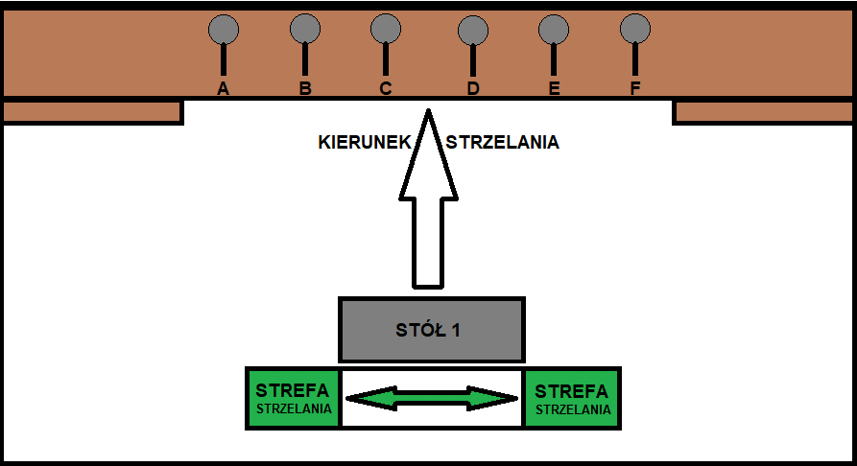

1. Przebieg konkurencji:

W czasie przygotowawczym, zawodnik na stanowisku oraz na komendę sędziego stanowiskowego;

Odkłada na **STÓŁ 1** rozładowaną i sprawdzoną strzelbę, oraz odliczone 12 sztuk amunicji do niej.

Następnie przyjmuje postawę startową. Siedzi na krzesełku 3 metry od stołu, tyłem do gongów.

Konkurencja rozpoczyna się na sygnał startu z timera.

Zawodnik bierze strzelbę ze stołu, ładuje maksymalnie sześcioma nabojami, ostrzeliwuje z lewej strony stołu od lewej strony sześć celi metalowe [**A**…**F**] (poppery) a następnie przechodzi na prawą stronę stołu doładowuje strzelbę i w odwrotnej kolejności ostrzeliwuje te same cele. **F…A**

Konkurencja dla zawodnika kończy się z chwilą oddania ostatniego strzału, bądź gdy on sam uzna że skończył co potwierdza podniesieniem ręki i wypowiedzeniem głośno „Skończyłem!”

1. Punktacja:

Konkurencję uważa się za zaliczoną gdy zawodnik odda 12 strzałów.

W przypadku awarii/zacięcia broni zawodnikowi przysługuje prawo powtórzenia całej konkurencji.

Trafienie celu potwierdzane jest przez sędziego komendą „Jest!”

Cele punktowane są jednakowo (10pkt.) a czas mierzony jest timerem strzeleckim.

Rezultat strzelania (wynik) stanowi wykładniczo ilość trafionych celi dzielonych przez czas w jakim zawodnik pokonał tor.

Czas na pokonanie toru jest nielimitowany jednakże sędzia stanowiskowy może przerwać bieg konkurencji dla zawodnika po przekroczeniu 5 minut.

Sytuacje sporne rozpatrywane są w dniu zawodów przez kolegium sędziowskie.

1. Bezpieczeństwo:

Na osi strzeleckiej nie została wyznaczona strefa bezpieczeństwa – oznacza to że zawodnicy wykonują wszystkie czynności związane z bronią na wyraźną komendę sędziego stanowiskowego.

Broń na strzelnicy przenoszona jest w pudełkach/kaburach wyłącznie w stanie rozładowanym.

Po zakończeniu strzelania sędzia stanowiskowy przegląda broń zawodnika i wydaje komendę „Można schować broń”.

Sędzia stanowiskowy może zdyskwalifikować zawodnika w szczególności za złamanie zasad bezpieczeństwa,

Zawodnik przystępujący do konkurencji oświadcza że zna i akceptuje powyższy regulamin.